

Конкурсное задание
Модуль C Очистка, пайка и шпаклевка заднего бампера

Кузовной ремонт

Инструкция для конкурсанта

Модуль С. Очистка, пайка и шпаклевка заднего бампера

Лимит времени на выполнение задания: 30 минут
Цель: Продемонстрировать навыки работы по частичной пайке неструктурного кузовного элемента, умение работать с пластмассовым материалом, понимание его поведения при нагреве и механической обработке.
Описание объекта: Например, задний бампер автомобиля.
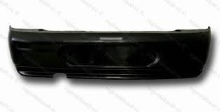
Рекомендуемое к использованию оборудование и материалы:
- Верстак;
- Специальная стойка;
- Пневматическая орбитальная/эксцентриковая шлифовальная машинка;
- Ножик;
- Электрический паяльник;
- Абразивные материалы Р80,Р 120 и Р180;
- Линейка металлическая;
- Армирующая сетка;
- Ножница;
Запрещенные к использованию оборудование, инструмент, материалы:
- Любое оборудование предоставленное не организатором. Инструмент специально изготовленный для выполнения конкурсного задания.
Средства индивидуальной защиты:
- Ботинки с защитными мысками;
- Кепка;
- Защитные очки;
- Перчатки;
- Респиратор;

